A. Die Einstellungen aufrufen
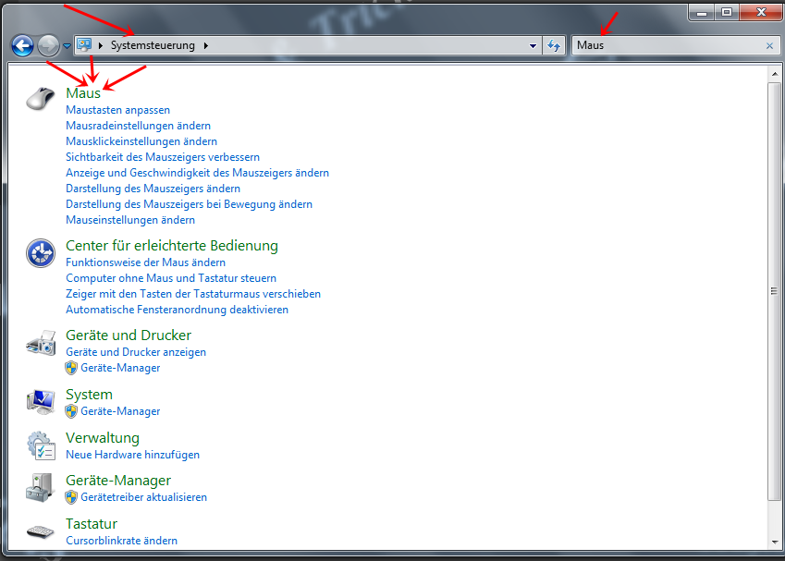
B. Tasten
Unter „Tasten“ können sie den Rechts-/Linksklick umkehren sowie die Einrastfunktion aktivieren und die Doppelklickgeschwindigkeit festlegen.

C. Zeiger/Cursor
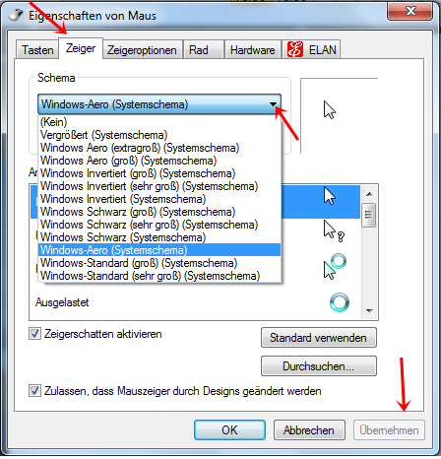
Es gibt bereits vorgegebene Schemas zwischen denen man auswählen kann. Außerdem kann man auch eigene Entwerfen bzw. Downloaden.
Falls sie Eigen-Entworfende oder gedownloadete Cursor einstellen wollen, gehen sie auf ein Schema (am besten eins das sie nicht benutzen) und gehen dort jede Cursor-Art durch, klicken auf Durchsuchen und in ihrem Ordner die entsprechenden Cursor auswählen. Wichtig ist das die Cursor das Dateiformat *.ani oder *.cur haben.
Diese Schemen können Sie speichern und auch einstellen ob die Mauszeiger sich mit dem Design ändern oder so bleiben.
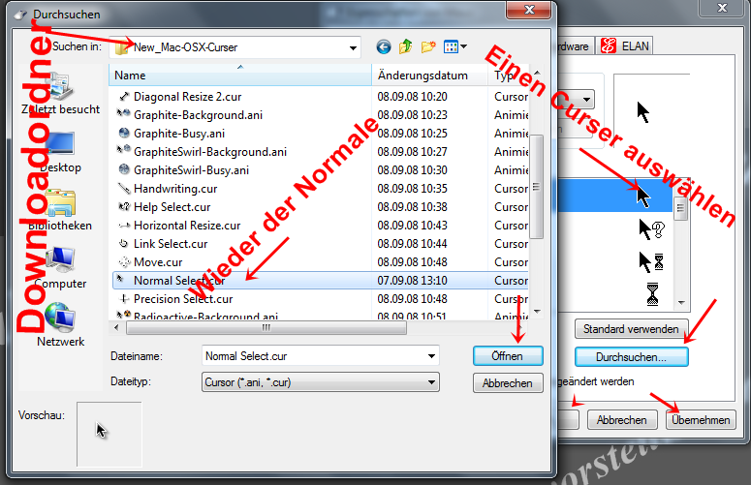
D. Zeigeroptionen/Rad
Dort können Sie z.B. einstellen wie schnell die Maus sein soll oder ob sie eine Spur hinterlassen soll.
Eine sehr schöne Einstellung ist, das beim Drücken der <Strg> Taste die Maus mit einem immer kleiner werdenden Kreis angezeigt wird. Dies ist besonders Hilfreich, falls man mehrere oder besonders große Bildschirme verwendet.
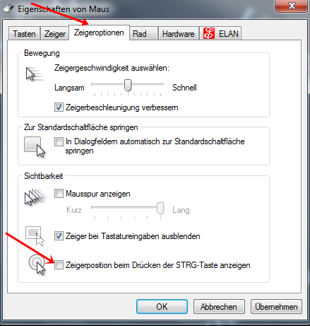
Bei Rad können „Empfindlichkeits-Einstellungen“ vorgenommen werden.
E. Hardware
Unter Hardware werden alle aktiven „Mäuse“ angezeigt. Es wird unter anderem der Name, der Typ und die Anschlussart der Maus angezeigt.
Unter Eigenschaften kann man unter anderem Treibe aktualisieren und de-/installieren.
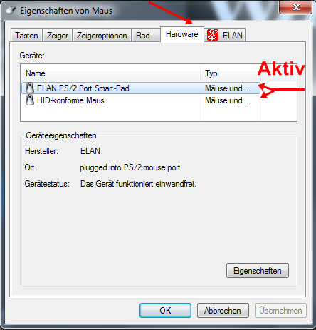
(F. ELAN)
ELAN ist ein Touchpad/ Smart-Pad von z.B. einen Notebook. Diese Einstellungen ist von Firma/Hersteller/Version immer unterschiedlich aber letztendlich haben sie ein wenig Ähnlichkeiten.
Bei ELAN kann man das Gerät de-/aktivieren und unter Optionen die Funktionen des Smart-Pad´s ein-/ausschalten und auch genauer konfigurieren.
Eine sehr hilfreiche Einstellung ist die, das wenn man ein Externes Gerät ein stöpselt bzw. aktiviert das Touchpad deaktiviert wird. Dies geht einfacher als jedes mal die Einstellungen aufrufen zu müssen. (Bei anderen Herstellern ist das manuelle Ein- und Ausschalten auch über die Funktions- und „FN-Tasten“ möglich.)
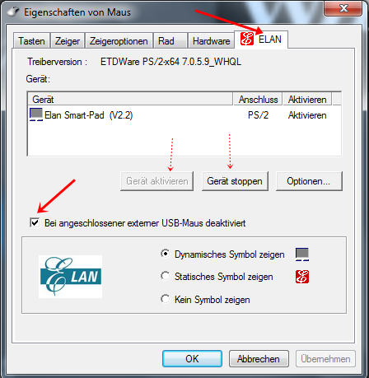

So ändern Sie die Funktionsweise der Maustasten
- Öffnen Sie die Maus, indem Sie auf die Schaltfläche Start klicken, auf Systemsteuerung klicken, auf Hardware klicken und dann auf Maus klicken.
- Klicken Sie auf die Registerkarte Tasten, und führen Sie anschließend eine der folgenden Aktionen aus:
  - Aktivieren Sie das Kontrollkästchen Primäre und sekundäre Taste umschalten, um die Funktionen der rechten und linken Maustaste zu vertauschen.
  - Verschieben Sie den Schieberegler Doppelklickgeschwindigkeit in Richtung Langsam oder Schnell, um zu ändern, wie schnell die Tasten zum Ausführen eines Doppelklicks geklickt werden müssen.
  - Aktivieren Sie das Kontrollkästchen KlickEinrasten einschalten, um KlickEinrasten zu aktivieren. Dies ermöglicht das Auswählen oder Ziehen von Objekten, ohne die Maustaste gedrückt zu halten.

- Antwort von solar74solar74 08.07.2011
1 Mitglied fand diese Antwort hilfreich
doch, man kann den Mausklick entfernen. Ich lade lade dir gleich ein Bild hoch, wo es zeigt, wo man bei Windows 7 das auschaltet.
Gehe unter Systemsteuerung bei der START-Leiste

Maustasten für Linkshänder umstellen
16.05.2008, 13:03 Uhr
Linkshändern wird es oft unnötig schwer im Leben gemacht. Für das knappe Viertel der Weltbevölkerung, deren linke Hand das ausführende Organ ist, gibt es jede Menge spezielle Werkzeuge – angefangen von so profanen Dingen wie Tassen bis hin zu weit komplizierteren Werkzeugen muss so einiges speziell auf die Bedürfnisse von Linkshändern angepasst werden.
Doch zumindest Computermäuse lassen sich problemlos auf das linkische Bedienverhalten hin einstellen. Mit wenigen Mausklicks muss sich kein Linkshänder mehr die Finger verbiegen, wenn er das Kontextmenü aufrufen oder einen flotten Doppelklick ausführen möchte.
Foto-ShowMaustasten für Linkshänder umstellen
- Im Start-Menü klicken Sie auf den Eintrag Systemsteuerung.
- Ein Doppelklick auf das Maus-Symbol in der Systemsteuerung ruft den Maustreiber auf.
- Praktisch für Linkshänder: Durch Tauschen der Maustastenbelegung wird jede Maus auch für Linkshänder kinderleicht zu bedienen.
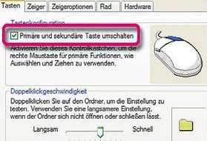Belegung der Maustasten umschalten

Oh weh - ich fürchte, ich ahbe den Mund zu voll genommen.
Zwar habe ich die passende Stelle in der Registry gefunden; ich kann sehen wie sich live die Doppelklickgeschwindigkeit ändert - aber der Maustastenzustand wird direkt (nicht mal ›Überhnemen‹ ist nötig) durch setzen des Häkchens geändert!! Nur erfoilgt halt keien eitnrag da in der Registry wo ich's gerne hätte (ekligerweise auch nicht nach ›Übernehmen‹). Passiert das alles im RAM stehe ich auf dem Schlauch.
Wenn also jemand spontan weiß wo sich WIN diese Umschaltung merkt (geschweige das SwapMouseButtons in HKEY_USERS\S-1-5-21-1738881318-3935610766-2788224090-1005\Control Panel\Mouse nicht mal zu notieren, wohl aber o.g. Änderung!) könnte uns bitte helfen. Der Umschaltcode selbst ist fertig (unten, die kritische Stelle kursiv). Auch bie Accessibility habe ich nix gefunden. Zafix aber auch!
My Eta (kapitulierend)
Mal aus der hohlen Hand..:
Batchdateien (Stapeldateien) können per Link aufgerufen werden, damit per Doppelklick. Der einziger Haken ist, dass sie statisch sind und wir eine Art Kugelschreiberfunktion abbilden wollen.
Eine schnelle Suche in der Registry führte zum Schlüssel
HKEY_CURRENT_USER\Control Panel\Mouse
der den Eintrag
SwapMouseButtons
hält. 0 ist der Nomalzustand, ausgeschaltet. Eine 1 schaltet ihn demnach ein.
Du brauchst nun 2 REG.Dateine, sagen wir MLINKS.REG und MRECHTS.REG
Code:
Windows Registry Editor Version 5.00

[HKEY_CURRENT_USER\Control Panel\Mouse]
"SwapMouseButtons"="0"
ist der Code für MLINKS.REG, bie dem für MRECHTS musst du nur die 0 gegen eine 1 tauschen. (Beide sind stinksimple Textdateien die du mit z.B. Notepad einfach bearbeiten kannst. Ich platziere sie ebenfalls in u.g. C:\Batch.)
{Anmerkung: ich verwende 2 REG-Files weil ich nicht unbedingt eine einzige mit REGEDIT4 darin usw. usf. aus der Batchdatei neu erzeugen will. Systemvariaben als Schalter hauen auch nicht hin.}
Nun kommt das Problem. Eine Batchdatei per Link aufzurufen ist simpel; es liegt an dir wo du die Batchdatei unterbringst, die Befehlszeile in einer einfachen Verknüpfung sieht so aus (sie gehört dann in die sog. Schnellstartleiste [damit dia Maus selbst fix rankommt] und du musst ihr natürlich [d]eine Tastentenkombi zuweisen!):
%comspec% /c C:\Batch\MTaste.bat
Ich verwende einfach mal den Namen MTast und weiterhin C:\Batch als Lager. Der Knackpunt ist das Umschalten. Genauer: Batch ist zu dumm den Zustand von "SwapMouseButtons" zu ermitteln. Also gehen wir durch die Hintertür und legen einen Zustand, den normalen, fest. Aber ziehen wir nun vor und bauen dein Umschalt-Batchdatei auf.
Code für MTaste.Bat (wiederum eine simple Textdatei)
Code:
@echo off
if "%1" == "" goto Normal

rem Initaufruf beim Systemstart. Die Flagge wird eingeholt.
if exist c:\batch\mstat.dat del c:\batch\mstat.dat

:Normal
if exist c:\batch\mstat.dat goto null

:eins
%windir%\regedit.exe /s c:\batch\MRECHTS.reg
rem Setzen der Flagge
echo.>c:\batch\mstat.dat
goto ente

:null
%windir%\regedit.exe /s c:\batch\MLINKS.reg
rem Flagge einholen
if exist c:\batch\mstat.dat del c:\batch\mstat.dat
goto ente

:ente
exit
So, damit muss noch in den Autostartordner die selbe Verknüpfung die wir zum Umschalten benutzen (bis auf die Tastenkombi, besser ist das). Wie diese muss sie auf ›Ausführen:‹ = ‹minimiert› stehen, die Befehelszeile sieht aber ein bisschen anders aus:
%comspec% /c C:\Batch\MTaste.bat Dummy
Zur Funktion: beim Systemstart wird über den sog. Schalter Dummy sichergestellt, dass die Flagge (die sinngemäß ›ist umgeschaltet‹ repräsentiert) eingeholt ist. Dann wird geprüft ob die Flagge gesetzt (!) ist. Wenn ja - alles auf normal, Flagge einholen. Anderenfalls umschalten, Flagge setzen. Die Existenz der Flaggendatei soll bedeuten, dass umgeschaltet auf rechts ist.
Damit sollte es funktionieren. Der Doppelklick oder die gewählte Tastenkombi sollte nun umschalten. Einziger Haken: eine Statusanzeige haben wir nicht…
Falls du lieber eigne Schalttasten für ›ganz bestimmt links‹ und ›ganz bestimmt rechts‹ haben willst statt des Umschalters dann kannst du auch direkt Verknüpfungen auf die REGEDIT-Befehle setzen:
%windir%\regedit.exe /s c:\batch\MLINKS.reg
%windir%\regedit.exe /s c:\batch\MRECHTS.reg
die du mit passenden Tastenkombinationen versiehst. Aber wir wollten ja elegant umschalten

